Profis unter sich
Den 2022 vorgestellten L200H High-Lift hat Volvo CE konsequent auf die harten Anforderungen im Holzumschlag ausgelegt. Als einer der ersten Kunden zieht die österreichische Hasslacher Gruppe, seit über einem Jahrhundert in der Holzverarbeitung verwurzelt, ein Zwischenfazit.
Um sich einen ersten Eindruck von den Vorzügen des Volvo-Radladers L200H High-Lift zu verschaffen, reicht im Grunde ein Blick auf die nüchternen Fakten: Im Vergleich zum Vorgänger L180H High-Lift bietet der Neue nicht nur größere, in verschiedenen Formen erhältliche Greifer, sondern auch eine um 27 Prozent gesteigerte Hubkraft von 11,2 statt zuvor 8,8 Tonnen. Bewährte Technologien wie OptiShift, die Reverse By Brake-Funktion (RBB) und der Drehmomentwandler mit Wandlerüberbrückung verbessern zudem die Kraftstoffeffizienz. Bei der Konstruktion des L200H High-Lift konnte sich Volvo CE schließlich auch auf die Erfahrungen eines halben Jahrhunderts stützen: Mit ihrem ersten High-Lift-Radlader revolutionierten die Schweden bereits 1974 den Holzumschlag.
Tradition und Nachhaltigkeit
Als Profi in Sachen Holzverarbeitung tritt die heutige, im Jahr 1901 durch Jakob Hasslacher gegründete Hasslacher Gruppe auf. An elf Standorten arbeiten rund 2.000 Mitarbeiter an der Veredelung des Rohstoffes Holz mittels innovative Produkte für den modernen Holzbau. Stolz ist das Unternehmen auch darauf, mehr Energie aus erneuerbaren Quellen zu erzeugen, als in der Produktion verbraucht wird. Die Grundlage dafür bilden mehrere Photovoltaik-Anlagen, ein Kleinwasserkraftwerk und eigene Biomassekraftwerke. Allein mehr als 730.000 Tonnen Biomasse verwandelt die Hasslacher Gruppe jährlich in nachhaltige Energie. Sie wird unter anderem als Ökostrom ins öffentliche Stromnetz eingespeist und versorgt in Kärnten das örtliche Fernwärmenetz von Möllbrücke und Sachsenburg.
Stichwort Sachsenburg: Hier betreibt die Hasslacher Gruppe eines seiner Sägewerke, in dem einem neuen L200H High Lift eine Schlüsselrolle zukommt. „Der Volvo läuft bei uns vorne bei der Aufgabe, wo das angelieferte Rundholz auf die Anlage befördert wird. Bei Normalbetrieb werden täglich 4.000 Festmeter mit dem Gerät auf die Anlage bewegt“, erzählt Gerhard Thurner, Highlifter-Fahrer bei der Hasslacher Drauland Holzindustrie GmbH. In der anschließenden Produktion bleiben kaum Wünsche offen, denn die Firmengruppe tritt als Komplettanbieter auf: sei es als Lieferant von Brettsperrholz, Brett- und Balkenschichtholz, Konstruktionsvollholz, Hobelware, Paletten, Schalungsplatten oder Pellets.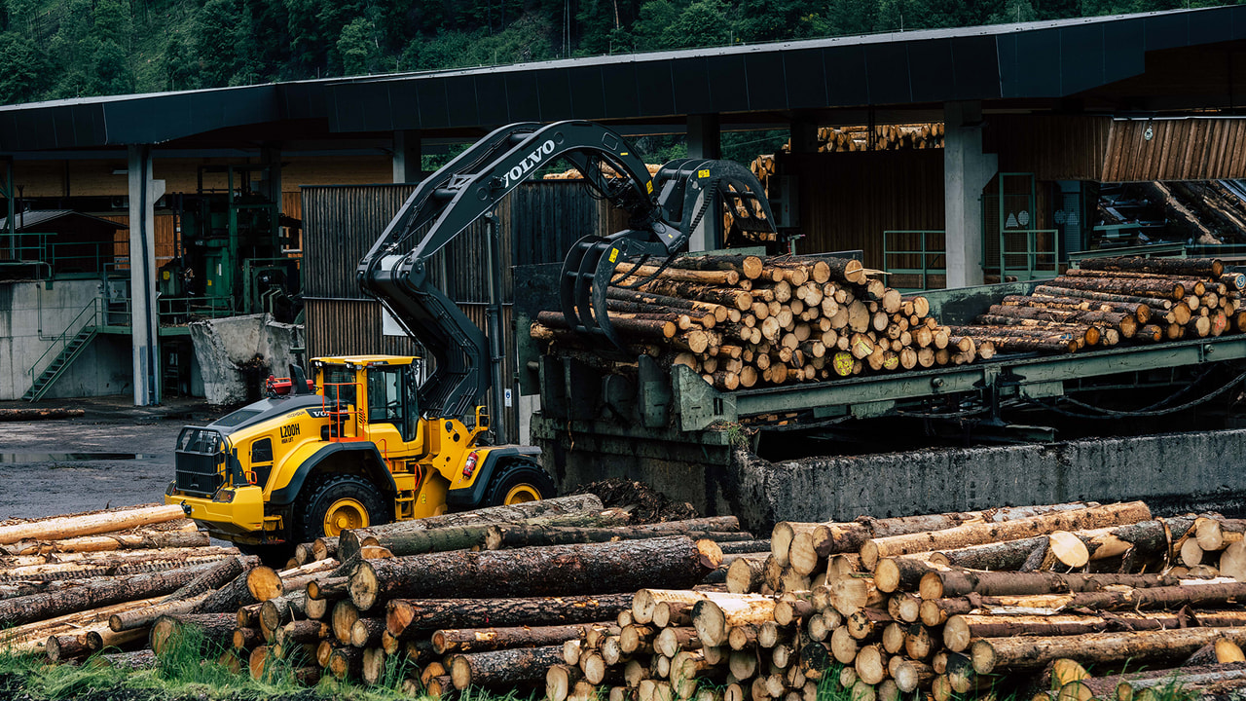
Bei Normalbetrieb bewegt der L200H High Lift im Sachsenburger Sägewerk täglich rund 4.000 Festmeter.

Hohes Komfort- und Sicherheitsniveau
Als großen Vorteil des L200H High Lift betont Thurner den neuen Greifer mitsamt neuer Aufnahme und Rotator mit integriertem Dämpfungssystem: „Damit pendelt die Zange während der Fahrt kaum noch. Zusätzlich sorgt das Rückfahr-Warnsystem für mehr Sicherheit und Komfort.“ Michael Fercher, Leiter Projektmanagement & HSE bei der Hasslacher Holding GmbH, greift diesen Aspekt ebenfalls auf: „Zunächst einmal haben wir uns für den L200H entschieden, weil er eine höhere Traglast hat und für uns sozusagen eine größere Reserve bildet, verbunden mit einer langen Lebensdauer – davon gehen wir aus. Ein wichtiges Sicherheitsthema am Rundholzplatz ist aber auch die Hinderniserkennung mit automatischem Bremseingriff.“

Das angesprochene System nennt sich Collision Mitigation System (CMS), steht seit Anfang 2023 als Option zur Wahl und basiert auf der Erfassung des Rückraums per Radar und Kamera. Bei Hindernissen schlägt das CMS Alarm und betätigt notfalls automatisch die Betriebsbremse. Apropos Bremsen: Gerade auf einem Holzlagerplatz muss die Bremsleistung erstklassig sein. Daher verfügt der L200H High-Lift über ein externes Achsölkühlsystem, das Achsen und Bremsen schont und dadurch deren Lebensdauer erhöht. Spezielle Achsölfilter verlängern zudem das Ölwechselintervall auf 4.000 Stunden (oder 18 Monate). 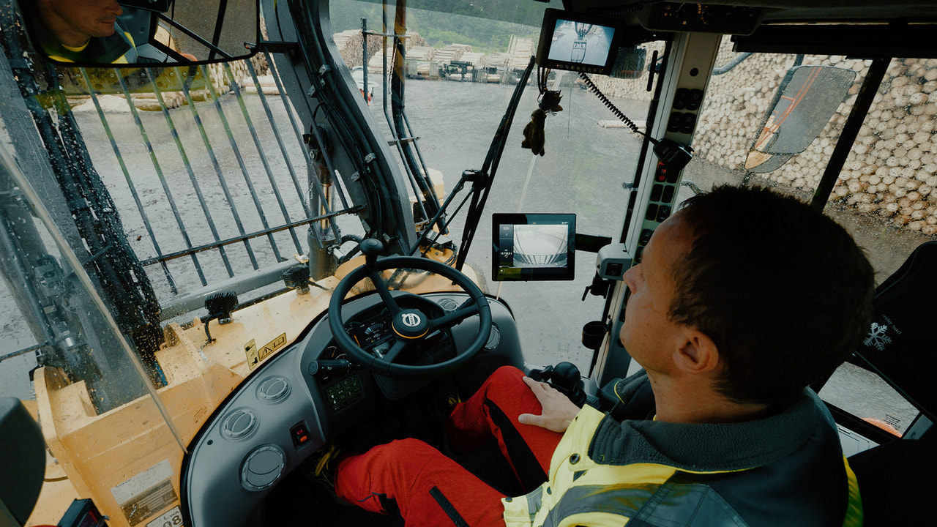
Der Fahrer hat über den Volvo Co-Pilot auch den Rückraum im Auge und erhält zusätzliche Unterstützung durch das CMS-System.

Technik und Service im Einklang
„Die Maschine hat eine hervorragende Standfestigkeit und unsere Fahrer sind wirklich sehr zufrieden damit. Ein Top-Feature ist auch die Voll-LED-Beleuchtung, die uns vor allem im Mehrschichtbetrieb zugutekommt“, ergänzt Michael Fercher, ehe er abschließend auf die Zusammenarbeit mit Volvo und Ascendum zu sprechen kommt. „Die Hasslacher Gruppe und Volvo pflegen schon seit vielen Jahren eine intensive Zusammenarbeit. Dass wir mit der Qualität der Maschinen sehr zufrieden sind, ist das eine. Es geht aber natürlich auch um Betreuung und Servicequalität, wo uns Ascendum sehr gut unterstützt.“
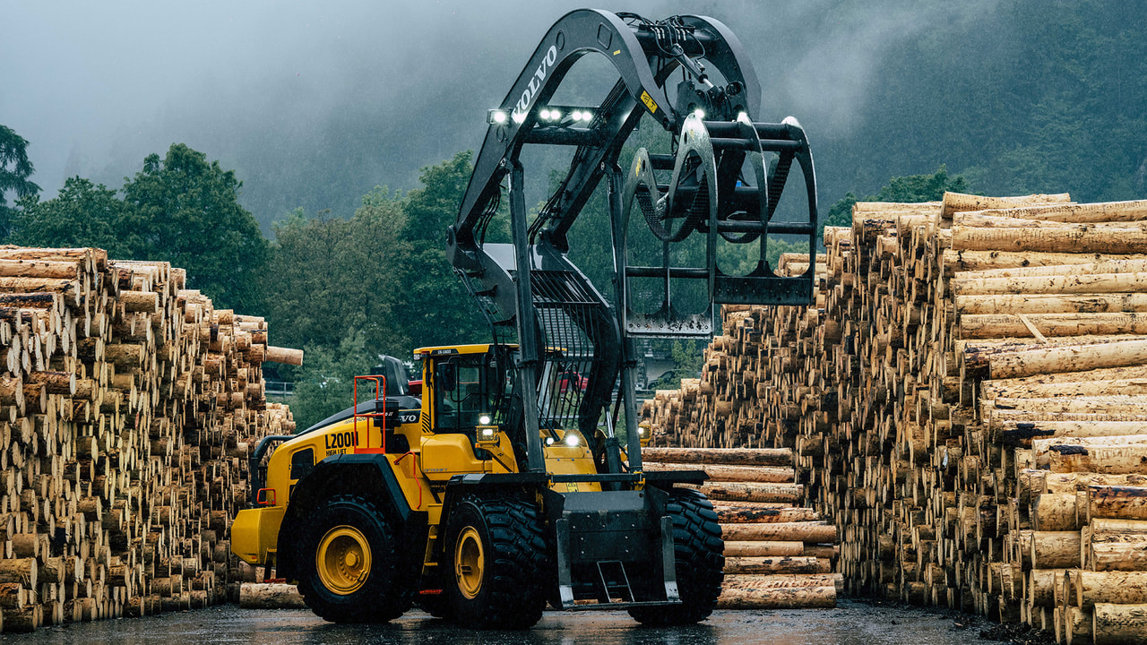
Der L200H High Lift überzeugt Hasslacher u. a. mit hoher Traglast, neuem Greifer und hervorragender Standfestigkeit.
Die Voll-LED-Beleuchtung ist vor allem auch im Mehrschichtbetrieb ein geschätztes Feature.

Vorschau - Diese Seite ist Inaktiv

